用户使用手册

目录

用户使用手册 1

1引言 2

1.1编写目的 2

1.2背景 2

一、场景1----旅游组团 2

二、场景2----志愿者组团 2

三、场景3----防老人走失 3

1.3参考资料 3

2用途 3

2.1功能 3

2.2性能 3

2.3安全保密 4

3运行环境 4

3.1硬件设备 4

4使用说明 4

4.1用户注册 4

4.2用户登录 6

4.3忘记密码 7

4.4位置 8

4.5我的群组 9

4.6创建群 10

4.7搜索群以及申请加入群 11

4.8群定位 12

4.9群简介 13

4.10查看群成员资料 14

4.11联系群成员 15

4.12移除群成员 17

4.13添加群成员 17

4.14查看个人资料 18

4.15修改个人资料 19

4.16消息 20

## 1引言

## 1.1编写目的

为了让用户熟悉本App的功能，还有就是方便用户的操作使用，遂编写了本使用手册。本使用手册对使用本App的用户进行详细而具体的操作描述，通过该使用手册，读者可以了解到该App的所有功能以及用户的具体权限。

## 1.2背景

## 一、场景1----旅游组团

参加组团旅游的人可能有这么的经历：总是有些人不按照约定的时间和地点集合，到了集合的时间可还是有人没回来，这可急煞旅游组织者了。如果可以给每个配置“天下纵横”，就可以随时了解到旅游团每个人的行踪，并且还能做到提前通知，岂不美哉。

## 二、场景2----志愿者组团

志愿者可能分配在城市的各个角落，作为一个志愿者，你希望为需要帮助的人提供服务。通过“天下纵横”，你就可以了解到每个志愿者当前的服务地点，然后到最需要服务的地方为最需要服务的人提供服务。

## 三、场景3----防老人走失

经常会在报纸、电视到看到XXX家的老人因为老年痴呆走失了，这是悲剧。如何防止这种情况发生？可以为那些有智力障碍的老人配置装有“天下纵横”的手机，这样，不管老人走失到什么地方，都可以轻易的把老人找回来。

基于以上三类人群的需求，遂Walk App应运而生。由此有这个需要要编写用户使用手册来让读者来熟悉本App功能，还有就是懂得如何让操作。

## 1.3参考资料

《Spring Boots2》、《Android移动应用开发》、《Android移动开发基础》、网上的资料

## 2用途

## 2.1功能

1、用户注册；

2、采集GPS信息并发送到后台系统；

3、创建群及管理群；

4、申请加入群；

5、退出群；

6、在百度地图上显示所在群的其他人的位置信息；

7、直接联系群内成员；

8、个人信息维护。

## 2.2性能

本app基本功能大部分都已实现，基本能满足一般用户的大部分需求。但在某些方面仍然存在不足，需要改善。

## 2.3安全保密

本app的安全保密性并不是很高，有待加强。

## 3运行环境

## 3.1硬件设备

Android系统

Windows系统

## 4使用说明

## 4.1用户注册

对于下载完还没有账号的新用户，在打开天下纵横APP后可通过点击账号密码输入框下方的“注册账号”按钮（如图1.1-1），转到因用户注册界面。（如图1.1-2）

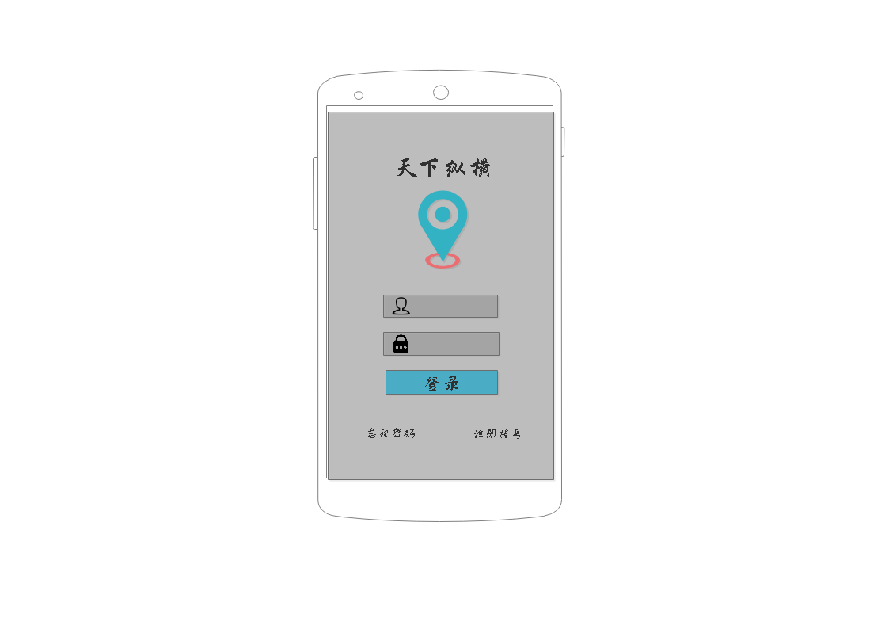

1.1-1

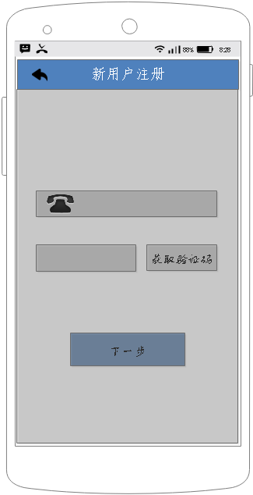 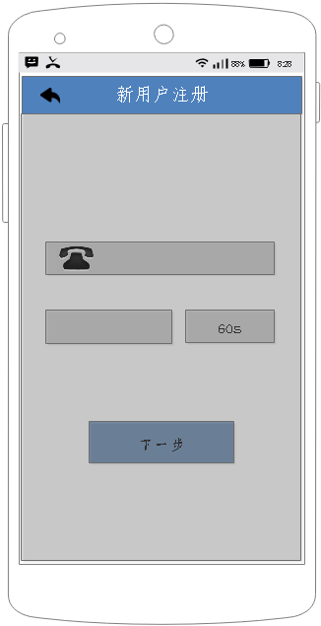

1.1-2 1.1-3

进入到新用户界面后，输入手机号，点击“获取验证码”按钮。将手机接收到验证码输入进去，点击下一步，跳转到新用户注册界面的下一步内容。（如图1.1-4）输入用户名，密码，再重复一次密码输入，最后再点击“注册”按钮。到此新用户的账号注册就完成了。

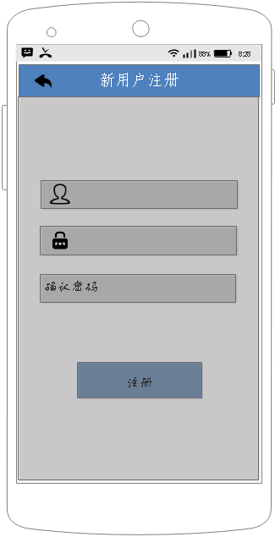

1.1-4

## 4.2用户登录

新用户注册完后，用所拥有的账号密码，完整并正确输入在对应的输入框内，点击“登录按钮”（“如图1.1-5”），系统自动匹配用户身份，验证成功，将会跳转到APP首界面。

1.1-5

## 4.3忘记密码

已注册的用户可能会忘了账号的密码，并在多次尝试无果，而焦急万分。这时候就可以通过点开APP，在用户登录界面的账号密码输入框下方我们可以看到一个“忘记密码”的按钮，点击该按钮，用户将进入找回密码的界面。（如图1.1-6）

先在第一个输入框内输入手机号，再点击“获取验证码”按钮，系统将会验证手机号，验证成功，系统将会发送验证码系统到手机上，用户将接收到的验证码输入在第二个框上，再点击“下一步”按钮。页面再次跳转（如图1.1-7）.输入新密码，再重复输入一次相同的新密码，点击“完成”按钮。

到此密码重置完成。

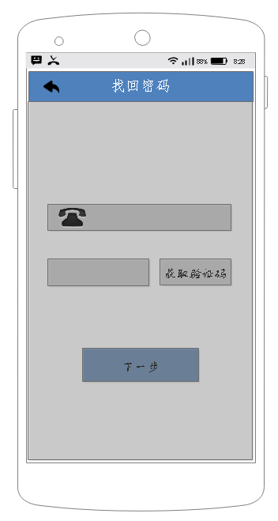 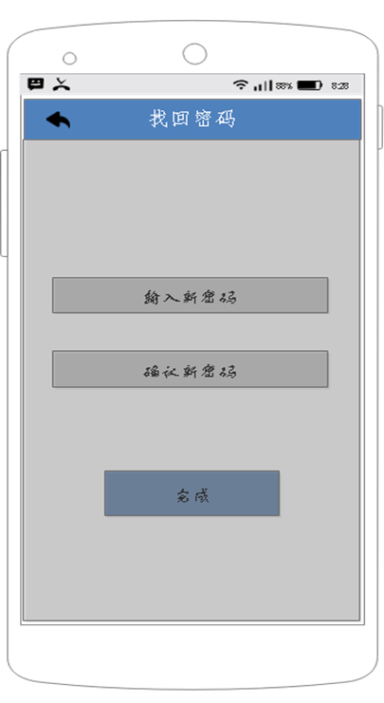

1.1-6 1.1-7

## 4.4位置

用户在登录完成后进入到APP首界面。在首页展示的是个人位置界面（1.1-8），界面显示的用户所在的位置信息。在该界面的上方有个搜索框，用户在该搜索框可输入地点，公交，路线来搜索相关的内容并查看。

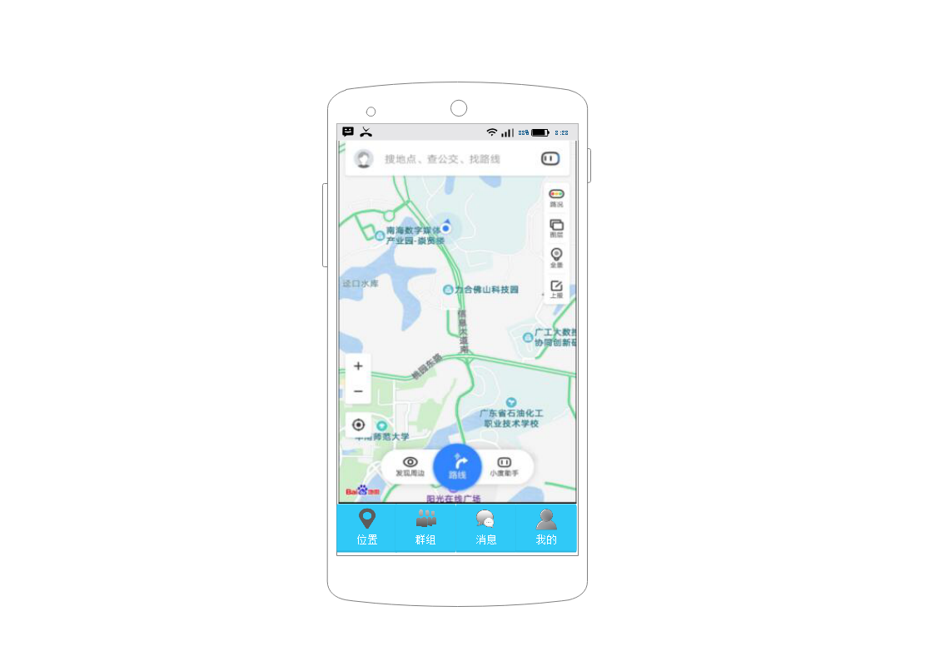

1.1-8

## 4.5我的群组

用户在成功登陆，进入到该APP界面的首页面。点击该界面下方的“群组”按钮，系统跳转到群组界面。点击“我管理的群”，系统将会展开我自己创建的所有群组。点击“我加入的群”，系统将会展开我加入的所有群组。（如图1.1-9）

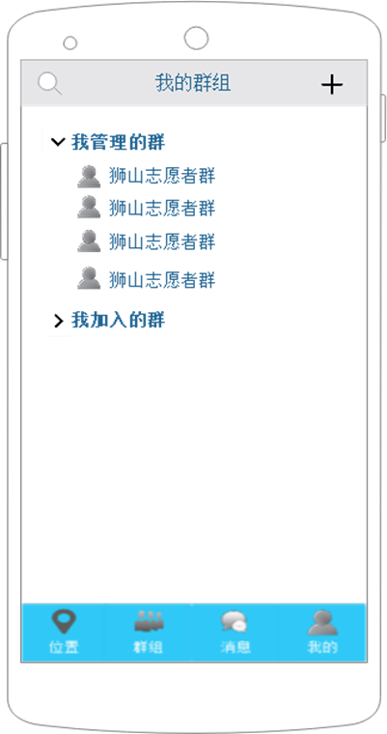

1.1-9

## 4.6创建群

用户进入到群组界面后，点击右上角的“+”按钮，系统将会跳转到创建群界面。

在创建群界面，用户要设置群头像，填写群昵称、群描述，其中群头像小于200K，群昵称不得超过10字符，群描述不得超过100字符，点击“完成创建”按钮。完成以上所有步骤后，到此用户成功创建一个群。（如图1.1-10）

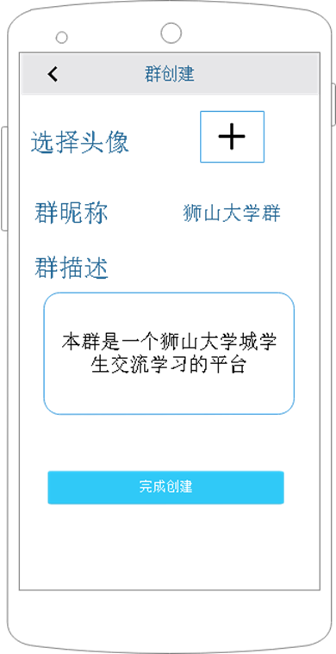

1.1-10

## 4.7搜索群以及申请加入群

用户在进入到群组界面后，点击左上角的搜索图标按钮，进入到搜索界面，用户点击搜索框，输入群名，就可进行群搜索，搜索片刻后，就会显示搜索的结果。**（如图**1.1-11）

搜索得到的群，都会有个“申请加入”的按钮，点击该按钮，将会跳转到群申请加入界面。（如图1.1-11）

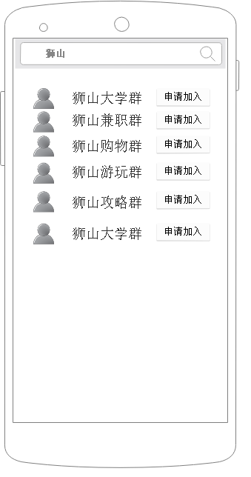 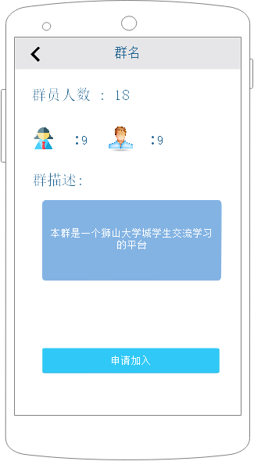

1.1-11 1.1-12

## 4.8群定位

成功登录到天下纵横界面APP，进入到群组界面，在展开的所有群中随意点击某个群名，即可进入到对应的群成员列表（如图1.1-13），再点击“群员定位”按钮，就会跳转到群员定位界面。（如图1.1-14）

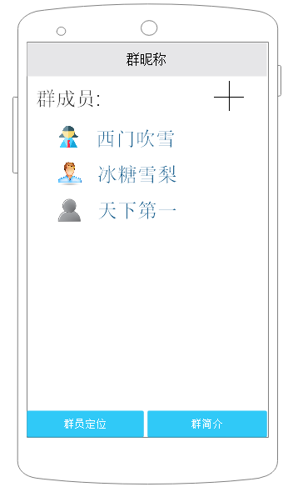 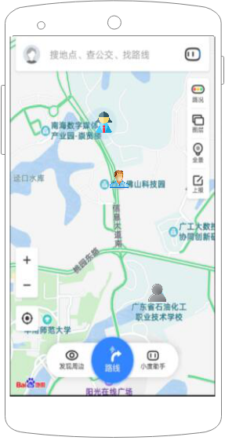

1.1-13 1.1-14

## 4.9群简介

用户在成功登陆天下纵横，进入到首页后，点击“群组”，进入群组界面，普通成员点击群名进入到相应的群成员列表，群管理成员点击群名进入到相应的群成员列表。此外在普通用户进入的相对应群简介中，普通用户可以点击下方的“退出群”按钮，退出该群（如图1.1-15），而在群管理进入到的相应的群简介中，群管理则可以通过点击下方的“解散群”按钮，来解散该群。（如图1.1-16）

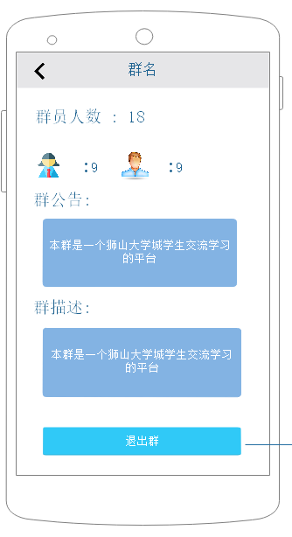 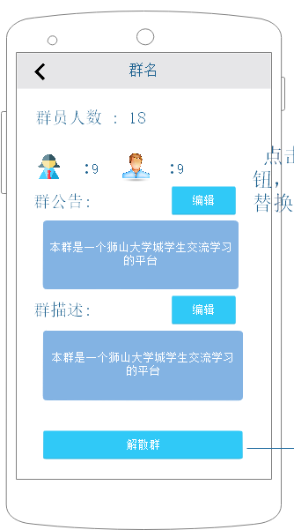

1.1-15 1.1-16

## 4.10查看群成员资料

用户通过天下纵横APP账号，成功登录天下纵横APP进入到群组界面。

点击群名称进入到群成员列表界面，普通用户点击某个群成员昵称进入到群成员个人资料显示的界面。

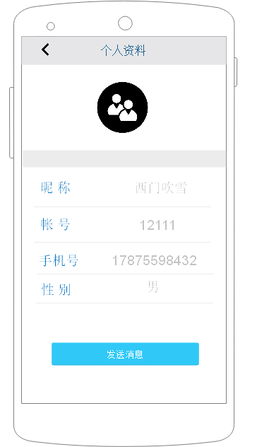

1.1-17

## 4.11联系群成员

用户拥有天下纵横APP账号，成功登录并进入到群组界面。点击群名称进入到群成员界面。普通用户点击群成员昵称进入到群成员个人资料界面（如图1.1-18），点击下方的“发送消息”按钮进入到聊天界面（如图1.1-19）。管理员的联系某群员的方式基本跟普通用户一致。唯一不同的是管理员点击某群成员进入到该群成员的个人资料界面在“发送消息”按钮下方多了个“移除该成员”按钮。（如图1.1-20）

 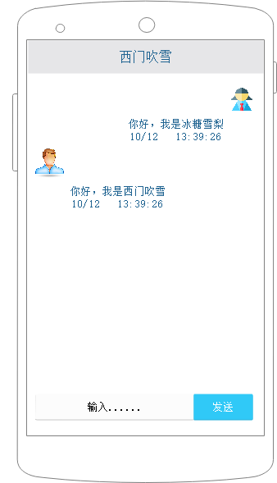

1.1-18 1.1-19

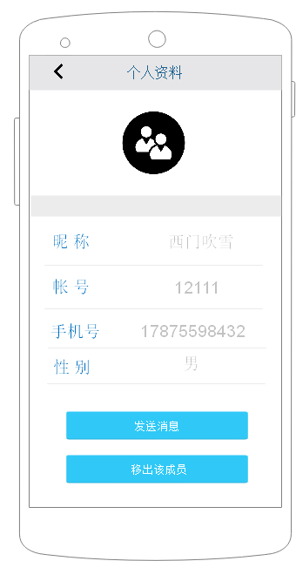1-1-20

## 4.12移除群成员

创建该群的群管理用户，点击“群组”按钮，进入到群组界面，点击属于用户自己创建的群名称，进入到群成员界面。群管理员点击群成员昵称进入到该群成员的个人资料界面。点击“移除该成员”按钮，弹出对话框，点击“确定”按钮，该群成员被成功移出该群。（如图1.1-21）

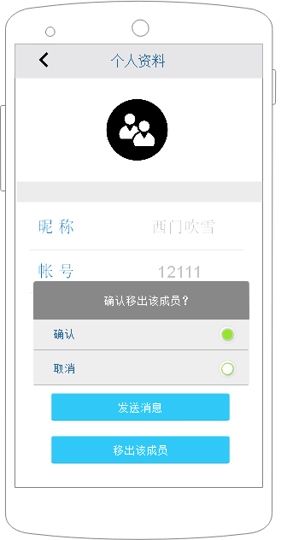

1.1-21

## 4.13添加群成员

用户登录后进入到首页，点击“群组”，进入到群组界面。点击群名进入相应的群成员列表。

点击“+”按钮进入账号搜索界面。

在输入框输入账号或者昵称，点击搜索按钮，进行搜索。稍等片刻后，显示搜索出来的结果。（如图1.1-22）

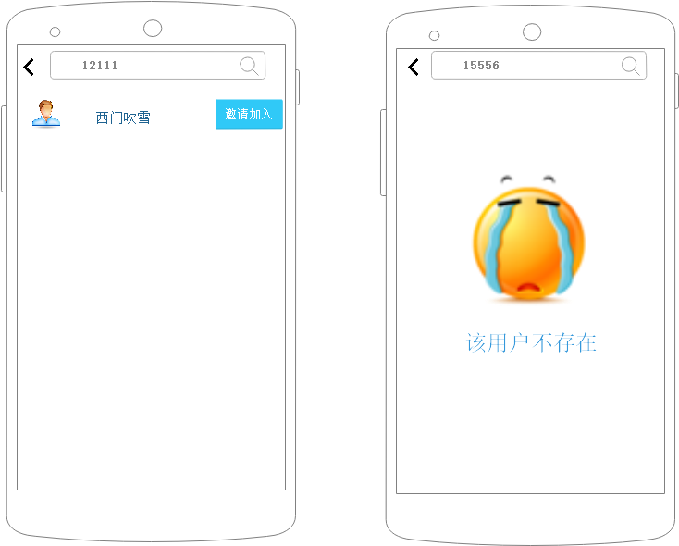

1.1-22

## 4.14查看个人资料

用户在成功登录后，进入APP首页，点击“我的”。系统将会跳转到个人资料页面。在此页面，用户可以查看头像、昵称、手机号、性别等一些个人资料。

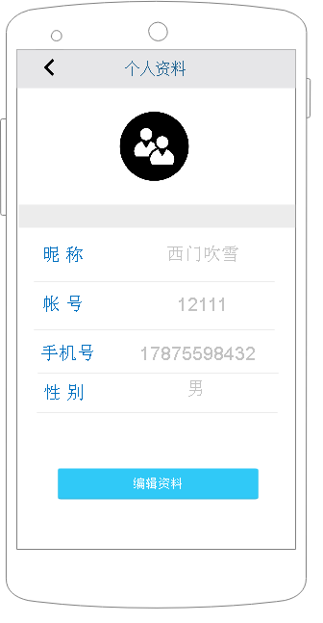

1.1-23

## 4.15修改个人资料

用户在成功登录后，进入APP首页，点击“我的”。系统将会跳转到个人资料页面。在此页面，用户可以通过点击在该界面下方的“编辑资料”按钮对个人资料进行修改。

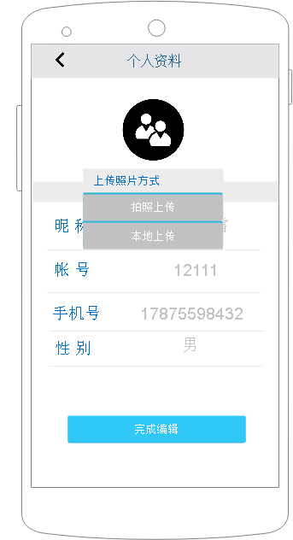 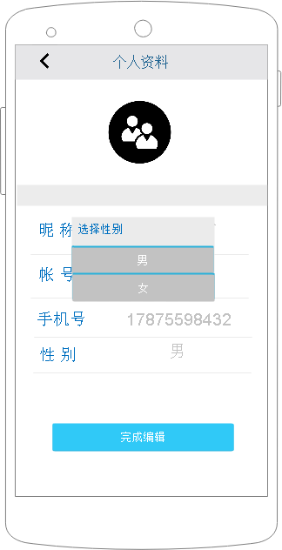

1.1-24 1.1-25

## 4.16消息

用户进入到APP首页，点击“消息”按钮，

系统跳转到“消息与通知”页面。（如图1.1-26）

在此界面，用户可以点击“聊天记录”、“系统推送”、“入群申请通知”、“入群结果通知”，进行相关内容的查看。（分别如图1.1-27、1.1-28、1.1-29、1.1-30、1.1-31、1.1-32）

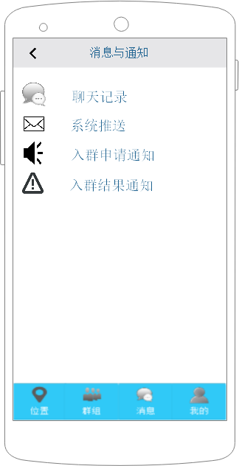 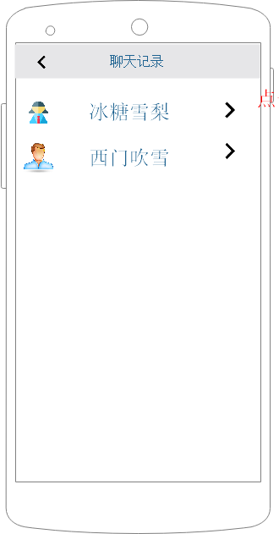

（消息与通知）1.1-26 （聊天记录）1.1-27

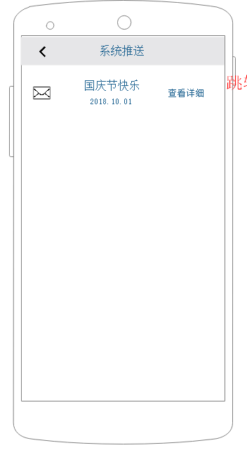 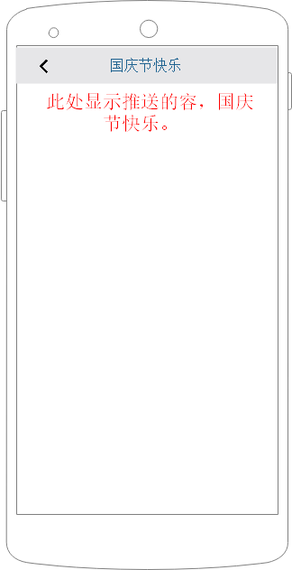

（系统推送）1.1-28 （系统推送）1.1-29

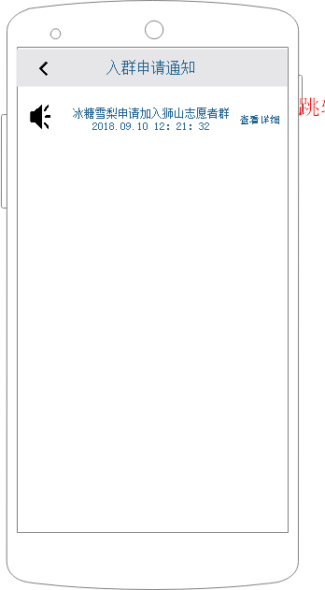 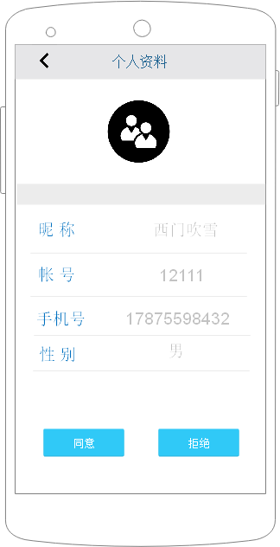

（入群申请通知）1.1-30 （入群申请通知）1.1-31

在入群申请通知界面，群管理通过点击“入群申请通知”该内容查看申请入群的用户信息，并通过点击“同意”或者“拒绝”按钮，让该用户加入到该管理员管理的群中或者不让该用户进群的操作。

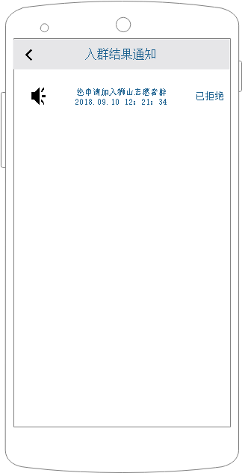

（入群结果通知）1.1-32

对于已提交加入某群申请的普通用户，将会在群管理员对该申请进行“同意”或者“拒绝”操作后收到入群结果的通知。